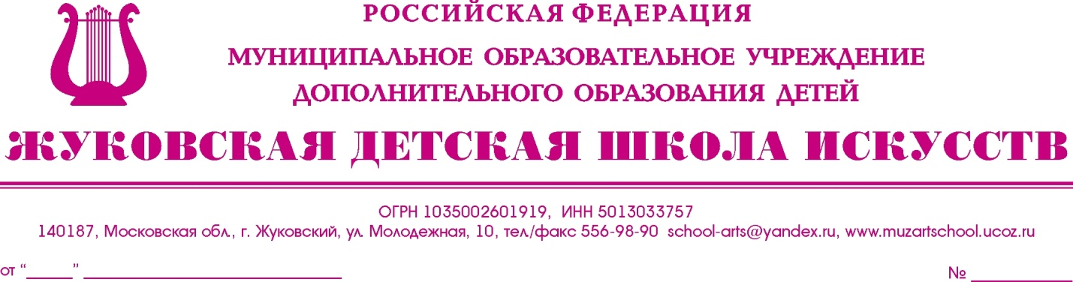
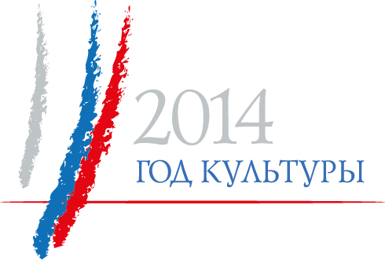
ОТЧЁТ
Об Областном открытом фестивале семейного творчества
«семейный камертон»
в МОУДОД «Жуковская детская школа искусств»
01 февраля 2014 года

01 февраля 2014 года в Жуковской детской школе искусств прошел Областной открытый фестиваль семейного творчества «Семейный камертон». В нём приняли участие около 100 человек, детей и взрослых из 15 населенных пунктов Московской области: Краснознаменск, Коломна, Люберцы, Дзержинский, Раменское, Мытищы, Лыткарино, Чехов, Истра, Кашира, Пушкино, Пущино, Красково, Удельная, Жуковский.
Впервые фестиваль семейного творчества был проведен в Жуковской детской школе искусств в 2012 году в статусе школьного; в 2013 году фестиваль стал городским. 2014 год указом президента объявлен в России годом культуры. На торжественном открытии фестиваля Глава городского округа Жуковский провозгласил открытие года культуры в городе Жуковском.
Фестиваль «Семейный камертон» призван сплотить семью духовными узами, заполнить досуг совместными делами и увлечениями. Уровень выступлений был достойным, номера отличались жанровым разнообразием, семейные ансамбли по количеству участников колебались от 2 до 8 человек. Возрастные рамки участников – от 3 до 67 лет. Из общего числа исполнителей фестиваля детей было 65 человек!
На фестивале работало авторитетное жюри в следующем составе: председатель жюри - руководитель Научно – методического центра Министерства культуры Московской области, заслуженный работник культуры РФ Кулибаба Сергей Иванович.
Члены жюри:
- советник Главы городского округа Жуковский Наринэ Агасиевна Вартанова
- начальник отдела по культурно-массовой работе и координации деятельности подведомственных учреждений культуры Администрации городского округа Жуковский, заслуженный работник культуры Московской области Татьяна Викторовна Григорьева
- Член Союза театральных деятелей, лауреат международных театральных фестивалей, руководитель детской театральной студии «Большая семья» при муниципальном автономном учреждении культуры «Экспериментальный музыкально-драматический театр» под руководством А.Айсина, заслуженная артистка Узбекской ССР Любовь Ивановна Айсина.
- директор Жуковской детской школы искусств, депутат Совета депутатов г.о. Жуковской Елена Владимировна Меденцева.
В рамках фестиваля состоялась презентация выставки работ юных художников Жуковской детской школы искусств «Моя семья», с которой с интересом знакомились гости и участники фестиваля. В школе царила домашняя, семейная атмосфера, гостей угощали сладостями и чаем.
В заключение фестивальной программы состоялось торжественное награждение победителей и участников конкурса дипломами и памятными призами. Все участники фестиваля единодушно отметили великолепную организацию мероприятия.
Результаты фестиваля прилагаем.

Зам. директора по учебной работе
МОУДОД «Жуковская детская школа искусств»,
ответственный секретарь фестиваля «Семейный камертон» Л.В. Жукова

Директор МОУДОД «Жуковская детская школа искусств» Е.В.Меденцева

04 февраля 2014 года

